|  |  |
| --- | --- |
| Comptine à lire : | Depuis la semaine dernière, Ma mère fait une drôle de tête : J'ai invité à une petite fête, Un ogre, deux elfes et trois sorcières. L'ogre a mangé mon petit frère, Les elfes ont semé la tempête Et les sorcières ont transformé mon père En une sorte de petite bête. Depuis la semaine dernière, Ma mère fait une drôle de tête... Mais faut toujours qu'elle exagère ! |

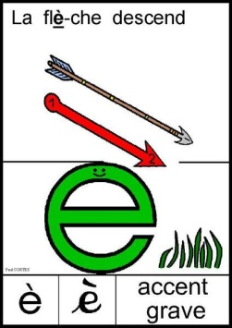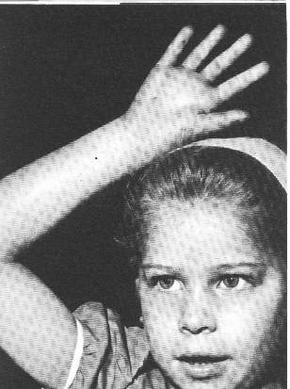









|  |  |
| --- | --- |
| C:\Documents and Settings\User\Local Settings\Temporary Internet Files\Content.IE5\6LU7BDUU\MC900412878[1].wmfLe son [ è ] s’écrit en général avec un **è :**  Une fève | *  *  *  * |
| C:\Documents and Settings\User\Local Settings\Temporary Internet Files\Content.IE5\BZPIQ2WA\MC900410675[1].wmfil peut aussi s’écrire **ê:**  Une fête | *  *  *  * |
| C:\Documents and Settings\User\Local Settings\Temporary Internet Files\Content.IE5\SHK275SK\MC900215525[1].wmfil peut encore s’écrire **ai** :  du lait | *  *  *  * |
| C:\Documents and Settings\User\Local Settings\Temporary Internet Files\Content.IE5\BZPIQ2WA\MC900304491[1].wmfIl peut également s’écrire **ei :**  Une reine |  |